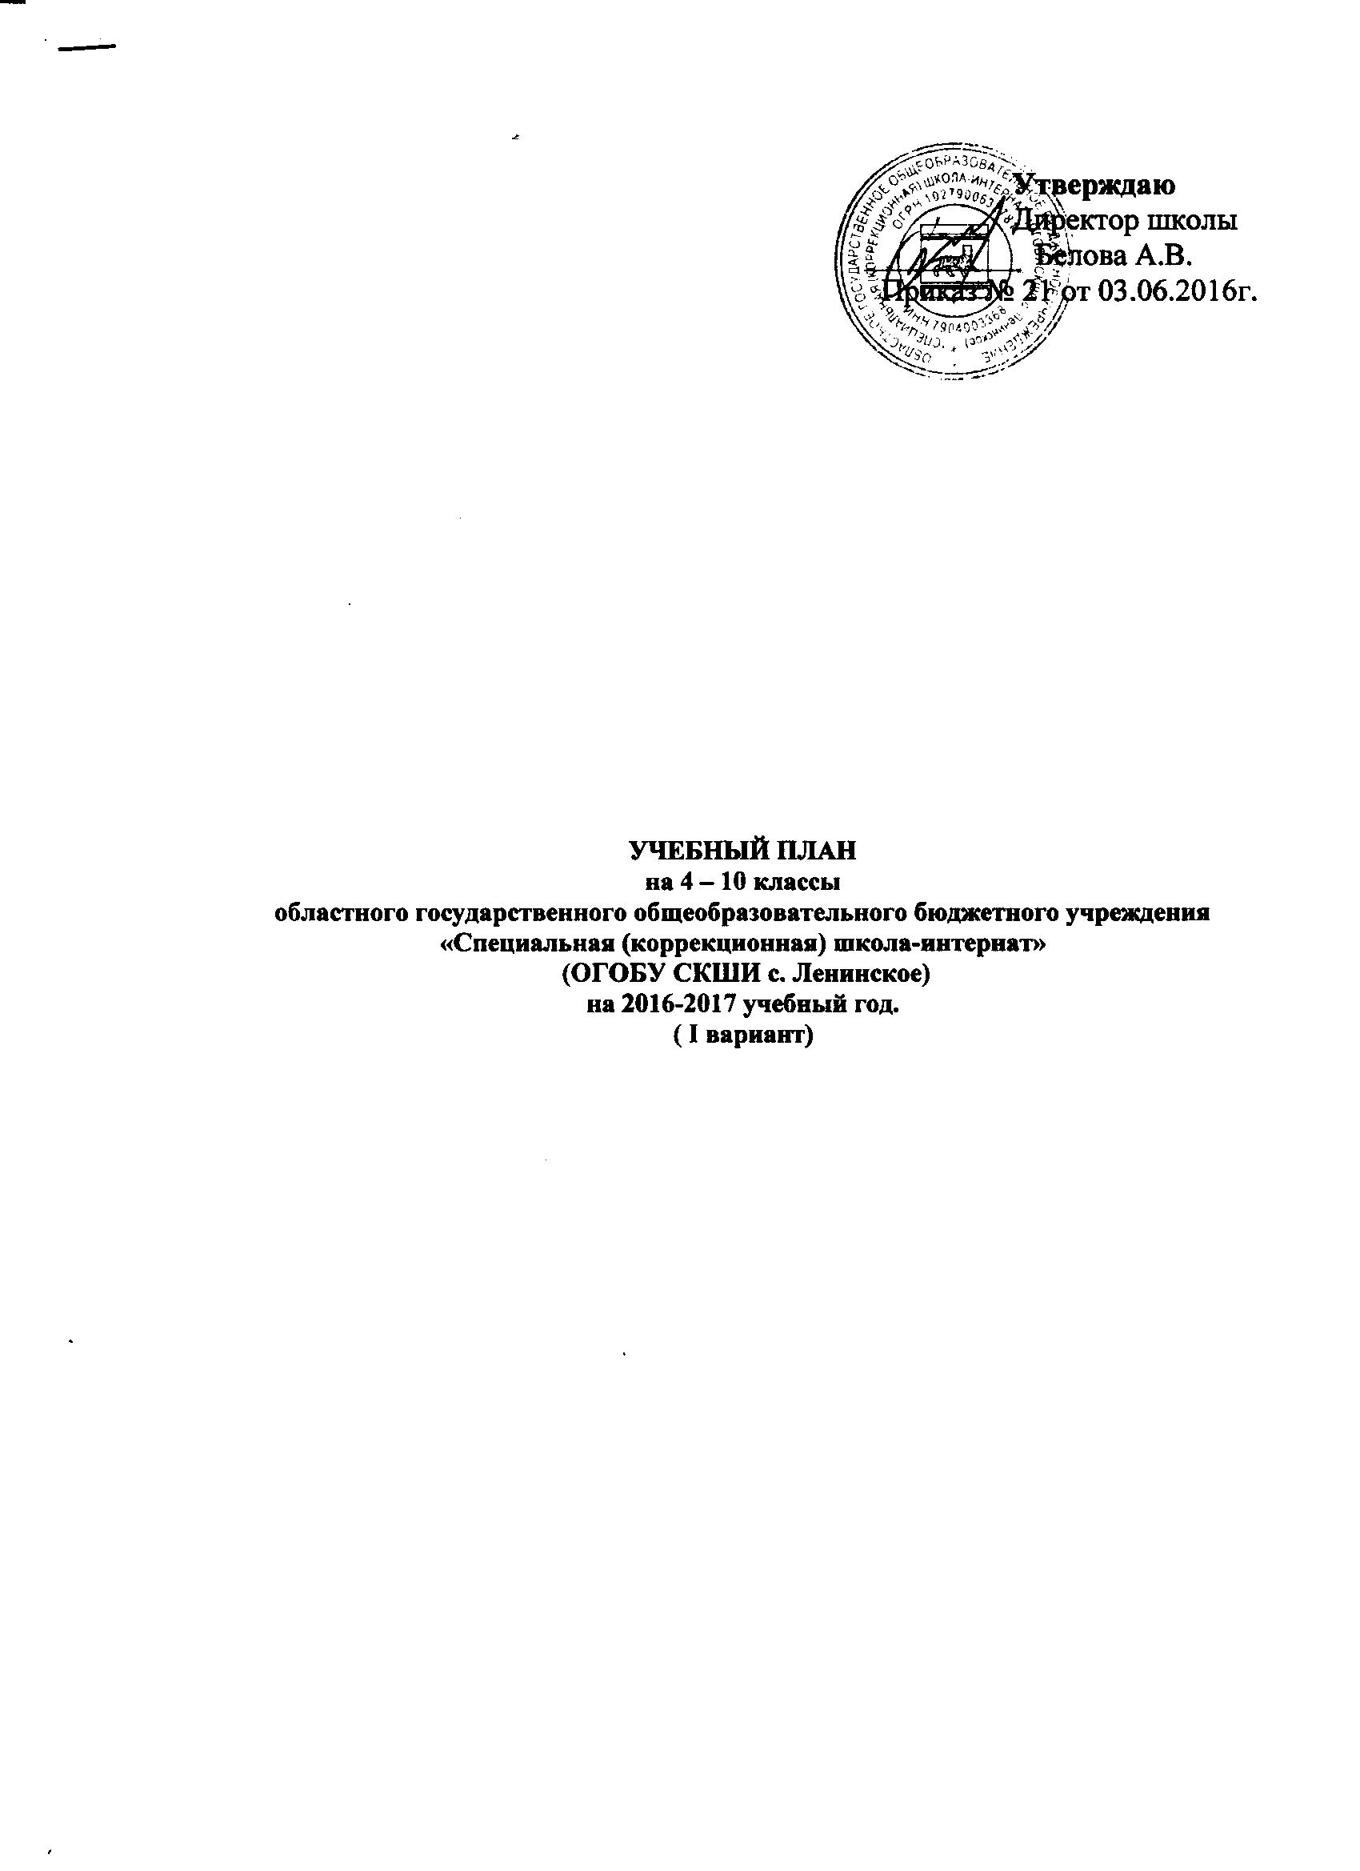

Образовательные области  Учебные предметы | Число учебных часов в неделю
Образовательные области  Учебные предметы | Нач.школа | Основная школа |  |  |  |  | 1 курс
Образовательные области  Учебные предметы | 4 | 5 | 6 | 7 | 8 | 9 | 10
I. Образовательные области
1. Язык и речь
1.1.Русский язык и литература | - | - | - | - | - | - | 3
1.2. Чтение и развитие речи | 4 | 4 | 4 | 3 | 3 | 3 | -
1.3. Письмо и развитие речи | 5 | 5 | 4 | 4 | 4 | 4 | -
2. Математика | 4 | 5 | 5 | 5 | 5 | 4 | 2
3. Природа
3.1.Природоведение |  | 2 | - | - | - | - | -
3.2. Биология | - | - | 2 | 2 | 2 | 2 | -
3.3. География | - | - | 2 | 2 | 2 | 2 | -
4. Обществознание
4.1. История Отечества | - | - | - | 2 | 2 | 2 | -
4.2. Обществознание | - | - | - | - | 1 | 1 | 1
4.3. Этика и психология семейной жизни | - | - | - | - | - | - | 1
5. Искусство
5.1. Изобразительное искусство | 1 | 1 | 1 | - | - | - | -
5.2. Музыка и пение | 1 | 1 | 1 | 1 | 1 | - | -
6. Физкультура | 3 | 3 | 3 | 3 | 3 | 3 | 3
II. Трудовая подготовка
Трудовое обучение | 2 | - | - | - | - | - | -
Профессионально-трудовое обучение | - | 6 | 6 | 8 | 8 | 10 | -
Производственное обучение |  |  |  |  |  |  | 21
Итого | 20 | 27 | 28 | 30 | 31 | 31 | 31
III. Школьный компонент
Чтение и развитие речи | 1 | - | - | - | - | - | -
Математика | 1
Экономическая игротека | - | 1 | - | - | - | - | -
Развитие устной речи на основе изучения предметов и явлений окружающей действительности | 1 | - | - | - | - | - | -
Ручной труд | - | 1 | - | - | - | - | -
Профессионально-трудовое обучение | - | - | 2 | 2 | 2 | 2 | -
Обслуживающий труд | - | - | - | - | - | - | 1
Рукоделие |  |  |  |  |  |  | 2
Всего:  Максимальная нагрузка обучающегося | 23 | 29 | 30 | 32 | 33 | 33 | 34
IV. Коррекционная подготовка
Социально-бытовая ориентировка (СБО) | - | 1 | 2 | 2 | 2 | 2 | 1
Развитие психомоторных и сенсорных процессов | 2 | - | - | - | - | - | -
Информатика | - | 2 | - | - | - | - | -
Занимательная математика | - | - | 1 | - | - | - | -
Декоративное искусство | - | - | - | 1 | - | - | -
Основы экономики | - | - | - | - | 1 | 1 | 1

П О Я С Н И Т Е Л Ь Н А Я З А П И С К А

к учебному плану на 4-10 классы областного государственного общеобразовательного бюджетного учреждения «Специальная (коррекционная) школа-интернат» (ОГОБУ СКШИ с. Ленинское) на 2016-2017 учебный год.

Настоящий учебный план является нормативным документом, определяющим распределение учебного времени, отводимого на изучение различных образовательных дисциплин по инвариантному (федеральному и национально-региональному) и вариативному (школьному) компонентам, максимальный объем обязательной учебной нагрузки учащихся, нормативы финансирования.
Учебный план составлен в соответствии с Федеральным законом «Об образовании в Российской Федерации» от 29 декабря 2012 года № 273-ФЗ, Порядком организации и осуществления образовательной деятельности по основным образовательным программам – образовательным программам начального общего, основного общего и среднего общего образования, утвержденного Приказом Минобрнауки России № 1015 от 30.08.2013г., Постановление Главного государственного санитарного врача Российской Федерации от 10.07.2015 № 26 «Об утверждении СанПиН 2.4.2.3286-15 «Санитарно-эпидемиологические требования к условиям и организации обучения и воспитания в организациях, осуществляющих образовательную деятельность по адаптированным основным общеобразовательным программам для обучающихся с ограниченными возможностями здоровья».
Учебный план для обучающихся с умственной отсталостью предусматривает десятилетний срок обучения как наиболее оптимальный для получения ими общего образования и профессионально-трудовой подготовки, необходимой для их социальной адаптации и реабилитации.
В 4 классе осуществляется начальный этап обучения, на котором образовательная подготовка сочетается с коррекционной и пропедевтической работой.
В 5-10 классах продолжается обучение общеобразовательным предметам и вводится трудовое обучение, имеющее профессиональную направленность. Продолжительность урока во 4-10 классах по 40 мин.
Главная цель обучения и воспитания в 10 классе - подготовка к самостоятельной жизни через социальную и трудовую адаптацию. Содержание обучения направлено на расширение социального опыта, на начальную профессиональную трудовую подготовку учащихся, на закрепление навыков самообслуживания и домашнего труда, на повышение уровня социальной адаптации.
Предусматривается организация учебного процесса в режиме 5-дневной учебной недели.
Учебный план составлен на основе 1 варианта базисного учебного плана специальных (коррекционных) образовательных учреждений VIII вида. Он позволяет реализовать цели образовательной программы специального (коррекционного) образования и ориентирован на:
- создание условий для удовлетворения особых образовательных потребностей обучающихся;
- формирование полноценной, разносторонней, активной личности на основе интеграции образовательного, воспитательного, коррекционного процессов;
- практическую подготовку учащихся с проблемами в развитии к самостоятельной жизни;
- социальную и профессионально-трудовую реабилитацию.
В 2016-17 учебном году в школе ведутся следующие профили: швейное дело, сельскохозяйственный труд, штукатурно-малярное дело, обслуживающий труд.
Для девочек ведутся профили: швейное дела и сельскохозяйственный труд. Для них сформированы три группы-комплекта: 5-6 классы, 7-8 классы, 9-10 классы до 6 человек в каждой группе. Отведено 24 часа на профиль «Швейное дело» и 6 часов на профиль «Сельскохозяйственный труд».
В 6-10 классах (мальчики) на профиль «Сельскохозяйственный труд» отведено 40 часов.
Для мальчиков в 5 классе открывается новый профиль «Штукатурно-малярное дело» в объеме 6 часов. Для учащихся 10 класса отводится 10 часов на профиль «Обслуживающий труд».

Коррекционные занятия вынесены за пределы основной учебной нагрузки. Предметы коррекционной подготовки: СБО, информатика, занимательная математика, ручной труд, основы экономики, развитие психомоторных и сенсорных процессов. Коррекционные занятия могут проводиться как в первой, так и во второй половине дня, их продолжительность 25-40 мин., индивидуальных 15-20 мин. Для групповых занятий по развитию психомоторики и сенсорных процессов группы комплектуются с учетом однородности и выраженности нарушений. Все коррекционные занятия проводятся по специально утвержденным графикам.
По окончании 10-го класса обучающиеся сдают экзамен по профессионально-трудовому обучению и получают документ установленного образца об окончании ОУ VIII вида.

Для реализации I варианта регионального базисного учебного плана специальных (коррекционных) образовательных учреждений 8 вида используем в работе программы, под редакцией В.В. Воронковой, и соответствующий им комплект учебников, утвержденным приказом

Министерства образования и науки РФ от 08 июня 2015г. №576 «О внесении изменений в федеральный перечень учебников, рекомендованных к использованию при реализации имеющих государственную аккредитацию образовательных программ начального общего, основного общего, среднего общего образования, утвержденный приказом Минобрнауки России от 31.03.2014 № 253.
Формы промежуточной аттестации
в ОГОБУ СКШИ с. Ленинское на 2016-2017 учебный год.

 | Формы промежуточной аттестации
 | 4 класс
Чтение и развитие речи | Проверка техники чтения
Русский язык (письмо и развитие речи) | Годовой контрольный диктант
Математика | Годовая контрольная работа
Окружающий мир | Тестирование
Изобразительное искусство | Тестирование
Музыка и пение | Тестирование
Физкультура | Проверочные испытания по отдельным видам упражнений (заполнение в классном журнале страницы «Показатели физической подготовленности учащихся»)
Ручной труд | Практическая работа

 | Формы промежуточной аттестации
 | Классы
 | 5 | 6 | 7 | 8 | 9
Чтение и развитие речи | Проверка техники чтения | Проверка техники чтения | Проверка техники чтения | Проверка техники чтения | Проверка техники чтения
Письмо и развитие речи | Годовой контрольный диктант | Годовой контрольный диктант | Годовой контрольный диктант | Годовой контрольный диктант | Годовой контрольный диктант
Математика | Годовая контрольная работа | Годовая контрольная работа | Годовая контрольная работа | Годовая контрольная работа | Годовая контрольная работа
Природоведение | Тестирование | - | - | - | -
Биология | - | Тестирование | Тестирование | Тестирование | Тестирование
География | - | Тестирование | Тестирование | Тестирование | Тестирование
История Отечества | - | - | Тестирование | Тестирование | Тестирование
Обществознание | - | - | - | Тестирование | Тестирование
Изобразительное искусство | Тестирование | Тестирование | - | - | -
Музыка и пение | Тестирование | Тестирование | Тестирование | Тестирование | -
Физкультура | Проверочные испытания по отдельным видам упражнений  (заполнение журнала учета двигательной активности и физического развития)
Профессионально-трудовое обучение | Годовая контрольная работа | Годовая контрольная работа | Годовая контрольная работа | Годовая контрольная работа | Годовая контрольная работа

